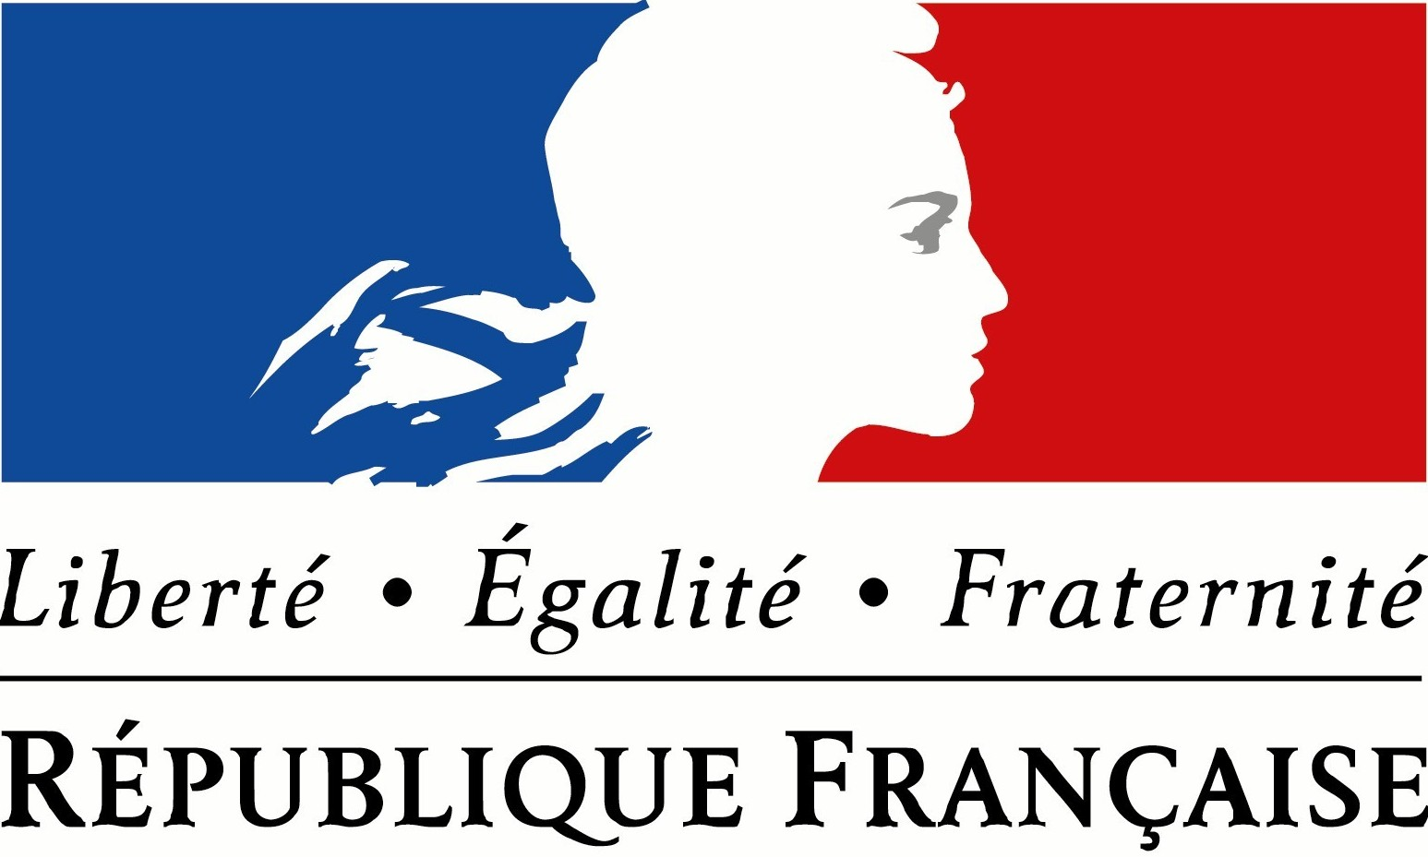
PRÉFET DE LA RÉGION NORMANDIE

Préfecture de la Seine-Maritime
Affaire suivie par : Cabinet - section prévention de la délinquance
Téléphone : 02 32 76 53 20
Courriel : pref-cabinet-prevention-delinquance@seine-maritime.gouv.fr

Agence régionale de santé de Normandie
Affaire suivie par : Direction de la santé publique – pôle prévention et promotion de la santé
Téléphone : 02 32 18 32 44
Courriel : ars-normandie-prevention@ars.sante.fr

APPEL A PROJETS « MILDECA » 2020

PRÉVENTION DES CONDUITES ADDICTIVES

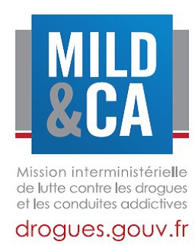
Les conséquences des pratiques addictives et des trafics qui y sont liés constituent un problème majeur de santé et de sécurité. Dans ce cadre, la Mission Interministérielle de Lutte contre la Drogue Et les Conduites Addictives (MILDECA) vise la réduction durable de ces pratiques et des dommages sanitaires et sociaux qui y sont associés en soutenant une action globale et intégrée qui conjugue prévention, santé, recherche, lutte contre les trafics, respect de la loi et formation.

Le présent appel à projets régional est destiné à soutenir les actions locales qui s’inscrivent dans le champ de la prévention des pratiques addictives.
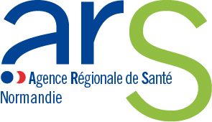
II est mené par la préfecture de région Normandie, en concertation avec l’Agence régionale de santé Normandie, afin de permettre une instruction partagée des projets faisant appel aux financements de la MILDECA et de l’ARS Normandie.

Date limite de dépôt des dossiers : 16 février 2020

Pour renforcer la cohérence de l’action publique et l’impact des actions financées, le directeur de cabinet du préfet de la région Normandie, chef de projet régional MILDECA, les chefs de projet départementaux et la directrice générale de l’Agence régionale de santé (ARS) Normandie ont décidé de coordonner l’instruction des projets de prévention des pratiques addictives.

Le directeur de cabinet du préfet de la région Normandie, chef de projet régional MILDECA, est décisionnaire pour l’attribution des crédits de la MILDECA.

La directrice générale de l’Agence régionale de santé Normandie est décisionnaire pour l’attribution des crédits attribués à la prévention par l’ARS.

Objectifs

Les « pratiques addictives » ne se limitent pas aux situations de dépendance (pour exemple : la moitié des morts liés à l’alcool sont aujourd’hui des personnes non dépendantes) mais recouvrent tous les usages exposant à un risque.
Les addictions dites comportementales (jeux, achat compulsif…) font partie des pratiques addictives mais ne sont pas incluses dans les priorités du présent appel à projets.

Conformément aux orientations retenues dans la circulaire du président de la MILDECA du 17 décembre 2019 et au plan national de mobilisation contre les addictions 2018-2022, l’appel à projets a pour objectifs de :
- Prévenir les conduites addictives, en évitant ou en retardant l’entrée en consommation ;
- Contribuer, via la prévention et la prise en charge des pratiques addictives, à renforcer la sécurité, la tranquillité publique et l’application de la loi ;
- Réduire les risques et accompagner les populations les plus vulnérables ;
- Renforcer les actions de formation des adultes encadrants et professionnels au contact du public.

Conformément aux orientations définies par la feuille de route régionale (présentée en annexe), les priorités de l’appel à projets normand concernent :
- les actions à destination des personnes et familles en situation de précarité économique et sociale notamment des quartiers de la politique de la ville et des zones de revitalisation rurales défavorisées ;
- les actions de soutien à la parentalité, en lien avec des pratiques addictives ;
- les actions spécifiquement dédiées aux femmes, avec deux enjeux majeurs :
  - la prise en compte des addictions dans la lutte contre les violences conjugales et intrafamiliales, dont le Grenelle des violences conjugales a mis en évidence l’importance, (notamment dans sa mesure n°23) ;
  - le développement de réponses adaptées aux problématiques spécifiques rencontrées par les femmes ayant des pratiques addictives ;
- les actions contribuant à mieux à repérer et orienter les victimes de violences intrafamiliales ;
- les actions qui visent à réduire les risques sanitaires en milieu festif, notamment estudiantin ;
- les actions de prévention contre l’alcoolisation en lien avec la sécurité routière et/ou occasionnant des troubles à l’ordre public ;
- les actions visant à développer la prévention dans le milieu rural ;
- les actions de prévention contre les "nouvelles" drogues en milieu scolaire ;
- les actions qui visent à la lutte contre les addictions en milieu carcéral ;

Critères de sélection spécifiques

Le présent appel à projets ne peut financer que des actions de prévention.

Le financement accordé dans le cadre du présent appel à projets ne pourra en aucun cas excéder 80% du montant global de l’action (critère exigé par la MILDECA). De plus, il ne pourra être destiné :
- à de l’investissement ou de l’achat de matériel (matériel informatique, locaux, véhicule, etc.) ;
- à favoriser ou pérenniser le recrutement d’agents, constituer une subvention d’équilibre, ou encore assurer le versement de rémunération à des tiers ;
- à financer des consultations médicales afin d’examiner les personnes en état d’ivresse publique et manifeste (IPM) ;
- à la mise en œuvre des alternatives aux poursuites et des peines prévues par la loi et déjà généralisées sur le territoire (injonctions thérapeutiques, etc.) ;
- à l’achat de matériel d’investigation pour les forces de l’ordre (ce qu’elles peuvent obtenir grâce à d’autres circuits de financement, et notamment le fonds de concours drogues) ;
- au fonctionnement des dispositifs de prise en charge qui relèvent de l’assurance maladie ;
- au versement d’une subvention au bénéfice direct d’une administration partenaire.

Les actions devront démontrer :

- leur inscription dans une démarche globale (existence d’un travail en amont et en aval de l’action financée), visant l’ensemble des pratiques addictives et permettant de développer sur le long terme les partenariats locaux ;
- leur appui sur un diagnostic justifiant la nécessité de l’action proposée et de ses objectifs ;
- l’emploi d’une méthodologie évaluée, adaptée au public et au milieu d’intervention ciblés : appui sur les référentiels d’intervention validés, utilisation de données scientifiques fiables, discours non stigmatisant et non basé sur la peur, travail sur le changement des comportements.

Actions transversales aux champs de la santé et de l’application de la loi

Co-financement MILDECA / FIPD. Il est possible de demander un co-financement FIPD (Fonds Interministériel de Prévention de la Délinquance) et MILDECA pour des actions visant notamment :
1) la prévention de l’entrée ou du maintien des jeunes dans le trafic de produits stupéfiants ;
Les actions devront comporter l’identification des jeunes, ainsi que des actions d’accompagnement socio-éducatif ou d’insertion professionnelle, notamment dans les quartiers prioritaires de la politique de la ville. L’objectif sera également de renforcer les compétences psycho-sociales de ces jeunes.
2) l’accompagnement des jeunes - en particulier sous main de justice, en situation de grande précarité et exposés à la délinquance du fait de la consommation de produits psychoactifs - principalement dans le cadre du dispositif TAPAJ (« travail alternatif payé à la journée »).
→ Ces actions devront principalement viser des jeunes de 12 à 25 ans, résidant en quartiers prioritaires de la politique de la ville.

Stages de sensibilisation. La mise en œuvre et le financement des stages de sensibilisation aux dangers des produits stupéfiants (pour les mineurs et pour les majeurs) devront respecter le cadre réglementaire prévu par la MILDECA qui prévoit que :
- « le stage s’adresse aux personnes socialement insérées, disposant d’un revenu leur permettant d’en assumer les frais (…) la dispense de paiement étant très exceptionnelle » ;
- le montant de ces frais de stage doit permettre au prestataire de supporter « un volant de places gratuites » négocié par le procureur de la République.

Le financement total des stages de sensibilisation par une subvention de la MILDECA n’est donc pas possible.

En revanche, sont éligibles au présent appel à projets les actions en direction des publics sous main de justice ne relevant pas de la mise en œuvre des alternatives aux poursuites et des peines prévues par la loi et déjà généralisées sur le territoire (injonctions thérapeutiques, etc.) : groupes de parole et suivis individualisés, construction de parcours de réinsertions des publics identifiés et portés par des équipes pluriprofessionnelles (sport, santé, insertion professionnelle, etc.).

Indications spécifiques aux actions menées en milieu scolaire

Pour rappel, les projets en milieu scolaire doivent s’inscrire dans les projets inter-établissements scolaires associant les différents niveaux scolaires concernés (maternelles, primaires, collèges et lycées) au sein des bassins d’éducation et de formation (BEF) et des comités d’éducation à la santé et à la citoyenneté inter-établissements (CESCI). Seuls les projets portés par un CESC inter-établissements seront pris en compte.

Il convient de rompre avec les opérations ponctuelles pour piloter sur le long terme des opérations de prévention conçues et suivies dans le cadre d’une démarche CESC inter-degré associant plusieurs établissements d’un même territoire.

Les actions de prévention en milieu scolaire assurées par les associations dont la mission première est l’accompagnement des personnes en difficulté avec une pratique addictive ne sont pas éligibles à l’appel à projets.

Conformément aux préconisations de la MILDECA, les interventions d’information en milieu scolaire menées par les gendarmes et les policiers ne pourront se faire que sous la forme « d’interventions croisées entre forces de l’ordre et structures spécialisées » du champ de la promotion de la santé.

Femmes et addictions

Le Grenelle des violences conjugales a mis en évidence l’importance de la prise en compte des addictions dans la lutte contre les violences au sein du couple. La mesure n°23 annoncée par le Premier ministre en clôture du Grenelle fait explicitement référence à cette dimension.

Plus largement, il apparaît nécessaire de mieux intégrer les problématiques spécifiques rencontrées par les femmes ayant des pratiques addictives.

L’appel à projets 2020 intègre ces deux enjeux comme des priorités.

Par conséquent, il est demandé aux structures porteuses de projet de présenter autant que faire se peut des statistiques sexuées afin de mieux identifier la situation des femmes et des hommes qu’elles reçoivent et/ou accompagnent. Il est également attendu un paragraphe décrivant, le cas échéant, la façon dont cette problématique est ou sera intégré au sein de la structure.

Dépôt des dossiers

Dans le cadre du présent appel à projets MILDECA, les porteurs de projet devront utiliser la procédure présentée sur la plateforme informatique à l’adresse : http://s1.or2s.fr/echange_fichiers/Logon.aspx
- Pour une action nouvelle, il convient de déposer un dossier complet de demande de subvention et le dossier administratif et budgétaire correspondant ;
- Pour une action reconduite, il est impératif de joindre également l’évaluation (même intermédiaire) de l’action financée précédemment.

Les porteurs de projets trouveront sur la plateforme informatique dédiée un guide et les documents nécessaires au dépôt de leur demande.

Le dépôt d’un dossier nécessite un identifiant et un code d’accès. Les opérateurs qui en sont déjà titulaires (à l’occasion des appels à projets précédents) les conservent. Les nouveaux porteurs de projets sont invités à contacter le service « prévention » de l’Agence régionale de santé à l’adresse suivante : ars-normandie-plateforme-pps@ars.sante.fr
ou contacter : Mme Brillant au 02 32 18 32 44 ars-normandie-prevention@ars.sante.fr

Cette procédure s’applique à l’ensemble des porteurs de projets, y compris les établissements scolaires.

http://www.drogues.gouv.fr/ce-que-dit-la-loi/reponse-penales-specifiques/stages-de-sensibilisation-aux-dangers-de-lusage-de-produits-stupefiants

